Основна школа у Остружници основана је 16. јула 1805. године – Контрактом од стране кметова и кнежева – устаника убрзо после одржавања Прве парламентарне скупштине у Остружници, 1804. године. Школа носи име по Карађорђу, Вожду Првог српског устанка, који је заједно са осталим војводама подржао оснивање. Школу у Остружници похађао је и његов старији син Алекса, као и деца осталих устаничких првака. Прва школска зграда, пише Јоаким Вујић, подигнута је у периоду 1805–1813. године, друга 1814, а дограђивање просторија вршено је 1826. године. Трећа школска зграда подигнута је 1903. године, а 1959. и 1962. године је постојећа зграда проширена. Настава се одвија у две смене. Школа се налази у центру насеља Остружница, на 12 километара од Београда и на 16 километара од ушћа Саве у Дунав. Некада је била матична школа за сва оближња места. Мрежом путева повезана је са Умком, Железником, Сремчицом и Великом Моштаницом. Градска линија аутобуса повезује веома разуђено насеље. Два главна пута, као и више локалних, спајају ово насеље са Београдом и Обреновцем, удаљеним 16 км. Знамените грађевине у Остружници су Црква Светог Николаја, задужбина Милоша Обреновића из прве пловине XIX века, и хан с краја XVIII века. Оба објекта су под заштитом Републичког завода за заштиту споменика. Школске 2009/2010. године прослављено је 205. година постојања и рада школе пригодним програмом у „Галерији 73“ на Чукарици и у „Дому културе“ у Остружници. На основу испитивања Завода за вредновање квалитета образовања и васпитања 2012. године, школа је уврштене у 50. најбољих школа у Србији.

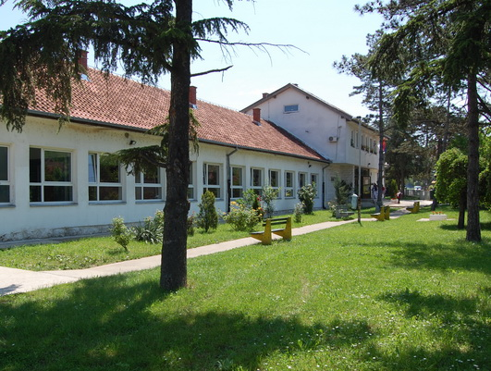

Библиотека
Историјат наше библиотеке
Рад школске библиотеке OШ „Карађорђе“ у Остружници
Није познато када је школа у Остружници основала Библиотеку, али први библиотекар била је Нада Перовић, наставник немачког језика. Када је добила задужење библиотекара, ормари за књиге били су распоређени по ходницима, закључaни. Наставница Нада је имала свеску у којој је уписивала када и коју књигу је којем детету дала. Неколико година касније, ормари са књигама су сакупљени у једну просторију, кабинет на спрату. Било је то око 1973. године.
Када је наставница Нада Перовић добила часове немачког језика, за библиотеку је била задужена Надежда Милетић, наставница српског језика. 1983. године, на предлог директора – Драгана Ђукића, покренут је школски лист „Школско звонце“ штампан на шапирографу. Лист је изашао и 1986, тада већ штампан у штампарији у Обреновцу.
1988. године, послове библиотекара школе преузима Милосава Мијовић – Сурла, професор опште књижевности и теорије књижевности и књижевник. Библиотека је имала око 6500 књига. Већ идуће године обновљен је школски лист „Школско звонце“ који је са радошћу читала публика ђака, наставника и родитеља. Милосава Мијовић је већ следеће године положила библиотекарски стручни испит, стручно и са љубављу према деци и према књизи унапређивала рад школске библиотеке. Континуирано је увећавала фонд књига да би до 2003. године имало око 9000 књига. Тада је великом ревизијом одбачена похабана, идеолошка и неактуелна књига, па је фонд спуштен на око 5000 књига. Тај фонд се поново увећава према могућностима школе.
Када је Милосава Мијовић сазнала да је у овој школи 1883. године покренут часопис ИСТИНА уложила је велики труд да се тај часопис обнови,
да се уради један омаж традицији и култури малог места и велике идеје. То је и учињено 1995. године када је обележена 190-та годишњица отварања ове школе, а учешће у остварењу идеје прихватила су велика имена савремене културе. Обележавање значајне годишњице и појаву часописа ИСТИНА пропратили су многи медији - ТВ и Радио Београд, Политика, Новости, Просветни преглед, Чукарица и др; објављивање ИСТИНЕ поздравили су многи велики стручњаци савременог доба: Радош Љушић-историчар, Михајло Митровић-архитекта, Петар Цветковић- књижевник, Радомир Андрић - књижевник и многи други, а и институције – Балканолошки институт, Музеј града Београда, Архив Србије и др. Још један број ИСТИНЕ изашао је 1998. године.
Школска библиотека 2003. године доживљава реконструкцију простора, добија наменске полице тако да и даље тај кутак за науку и културу зрачи сјајем и пружа велику помоћ ученицима у развијању читалачке културе, у научноистраживачком раду, у уметничком, литерарном, драмском и стваралаштву уопште.
Овај минијатурни библиотечки простор био је место окупљања књижевника ( Добрица Ерић, Драгомир Брајковић, Радомир Андрић, Драгомир Ћулафић, Градимир Стојковић...) и многих других посленика у култури и науци што може потврдити садржај ИСТИНЕ 1 и 2 који Библиотека брижно чува.
Школске 2012/2013. по одлуци директора школе Драгана Ненадића, школска библиотека је измештена из матичне, у дворишну зграду
у којој је некада био учитељски стан, затим обданиште. Услови су непримерени али тако мора бити све док општина Чукарица смогне снаге да уложи у ову значајну школу, прошири простор и изгради фискултурну салу. Библиотека је у оквиру секције „Млади библиотекари“ покренула акцију прикупљања радова ученика, из свих области рада, од којих се уради један интерни годишњи часопис.

Циљ овог задатка је израда странице са информацијама о вашој школи (установи).
1.
Коришћењем DIVI Visual Builder-a ( Визуелног изграђивача ) креирати нову страницу.
Наслов странице треба да садржи назив ваше школе (установе)
2.
Додати један или више модула типа "Текст" са текстовима о школи (установи).
3.
Додати неколико модуула типа "Слика" са фотографијама школе (установе) или са темом везаном за школски рад.
4.
Као што је у видео материјалу ( Задатак 5 - упутство за рад) приказано, када завршите страницу, изађите из визуелног изграђивача и линк странице пошаљите као решење задатка.

